**Institute of Engineering & Technology**

**Devi Ahilya Vishwavidyalaya, Indore**

**Department of Computer Science & Engineering**



**Object Oriented Programming (CER3C2)**

**Assignment-2**

**(Command Line Argument)**

**Submitted To: Submitted By:**

**Harshita Sharma Mam Tanishq Chauhan (21C3184)**

**CS-Dept CS “B” 2nd Year**

**IET-DAVV**

**Assignment-2**

1. Write a java program to calculate Fibonacci Series.

public class Fibonacci {

    public static void main(String[] args) {

        int n1=0, n2=1, n3=0;

        int n=Integer.parseInt(args[0]);

        System.out.print(n1 + " " + n2);

        for(int i=1; i<n-1; i++)

        {

            n3=n1+n2;

            System.out.print(" "+ n3);

            n1=n2;

            n2=n3;

        }

    }

}

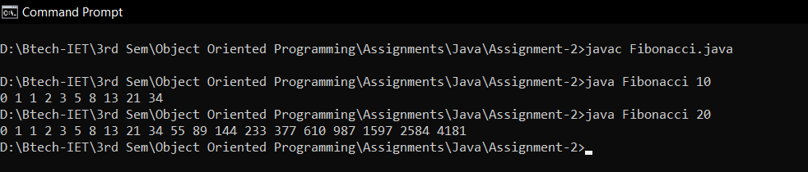**Output**

1. Write a java program to check whether the number is palindrome or not.

public class Palindrome {

    public static void main(String[] args)

    {

        int n=Integer.parseInt(args[0]);

        int t=n, rev=0;

        while(t>0)

        {

            rev=rev*10 + t%10;

            t/=10;

        }

        if(rev==n)

        {

            System.out.println("The given number is a palindrome");

        }

        else

        {

            System.out.println("The given number is not a palindrome");

        }

    }

}

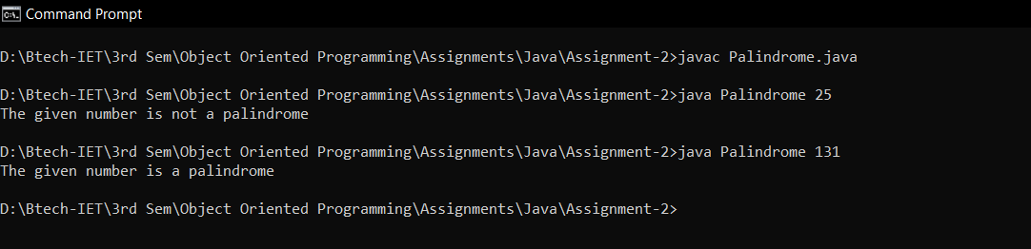**Output**

1. Write a java program to check whether the number is prime or not.

public class Prime {

    public static void main(String[] args)

    {

        int n=Integer.parseInt(args[0]);

        int count=0;

        for(int i=2; i<n; i++)

        {

            if(n%i==0)

            {

                count++;

            }

        }

        if(count==0)

        {

            System.out.print("The number is prime.");

        }

        else

        {

            System.out.print("The number is not prime.");

        }

    }

}

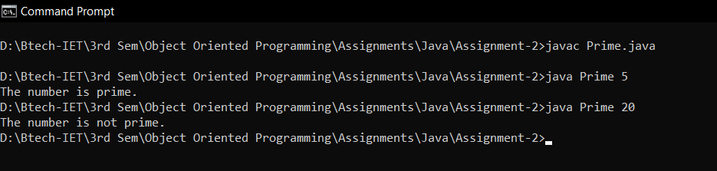**Output**

1. Write a java program to check whether the number is Armstrong Number.

public class Armstrong_No {

    public static void main(String[] args) {

        int n=Integer.parseInt(args[0]);

        int temp=n, arm=0;

        while(temp>0)

        {

            int k=(temp%10)*(temp%10)*(temp%10);

            arm+=k;

            temp/=10;

        }

        if(arm==n)

        {

            System.out.print("The given number is an armstrong number");

        }

        else

        {

            System.out.print("The given number is not an armstrong number");

        }

    }

}

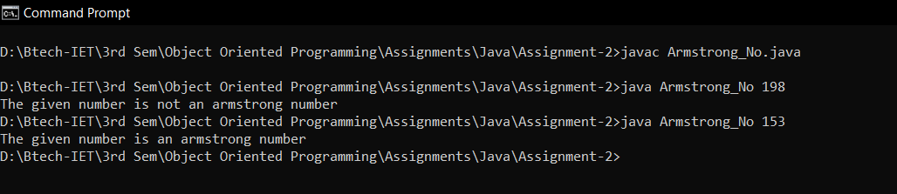**Output**

1. Write a java program to display a message according to marks obtained by student.

public class Student_Marks {

    public static void main(String[] args) {

        int num = Integer.parseInt(args[0]);

        if(num>90 && num<=100){

            System.out.println("Outstanding");

        }

        else if(num>80 && num<=90){

            System.out.println("Excellent");

        }

        else if(num>70 && num<=80){

            System.out.println("Very Good");

        }

        else if(num>60 && num<=70){

            System.out.println("Good");

        }

        else if(num>50 && num<=60){

            System.out.println("Average");

        }

        else if(num>40 && num<=50){

            System.out.println("Satisfactory");

        }

        else if(num==40){

            System.out.println("Marginal");

        }

        else if(num<40){

            System.out.println("Fail");

        }

        else{

            System.out.println("Enter Valid Marks");

        }

    }

}

**Output**

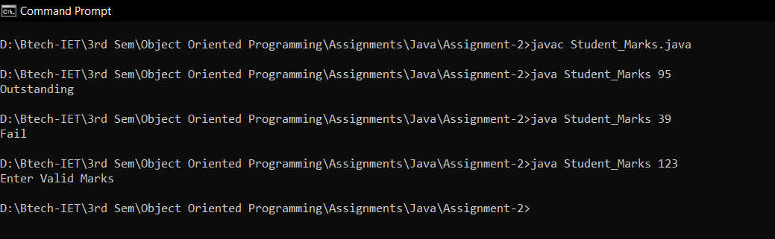

1. Write a java program that will read a float type value from the keyboard and print the following output:

* Small integer not less than the number.
* Given number.
* Largest integer not greater than number.

public class Gfsili {

    public static void main(String[] args) {

        float num=Float.parseFloat(args[0]);

        int li=(int)num;

        int si=(int)num+1;

        System.out.println("The smallest integer not lesser than the number is " + si);

        System.out.println("The givem number is " + num);

        System.out.println("The largest integer not greater than the number is " + li);

    }

}

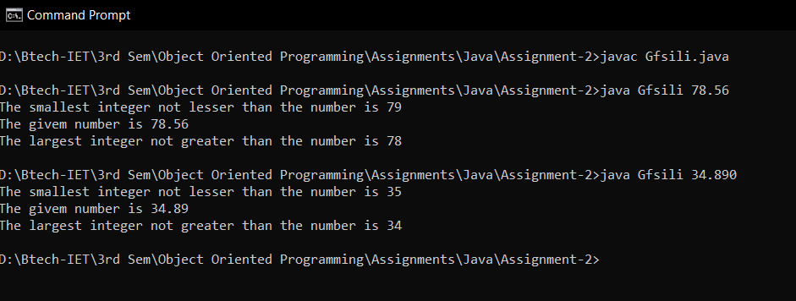**Output**

1. Write a Java program to sort a numeric array and a string array.

import java.util.*;

public class SortArray {

    public static void main(String[] args)

    {

        int num=Integer.parseInt(args[0]);

        int[] arrayI;

        arrayI= new int[num];

        for(int i=0; i<num; i++)

        {

            int term=Integer.parseInt(args[i+1]);

            arrayI[i]=term;

        }

        Arrays.sort(arrayI);

        System.out.print("The sorted numeric array is: ");

        for(int i=0; i<num; i++)

        {

            System.out.print(arrayI[i] + " ");

        }

        System.out.println();

        String[] arrayS;

        arrayS= new String[num];

        for(int i=0; i<num; i++)

        {

            String term= args[num+i+1];

            arrayS[i]=term;

        }

        Arrays.sort(arrayS);

        System.out.print("The sorted string array is: ");

        for(int i=0; i<num; i++)

        {

            System.out.print(arrayS[i] + " ");

        }

    }

}

**Output**

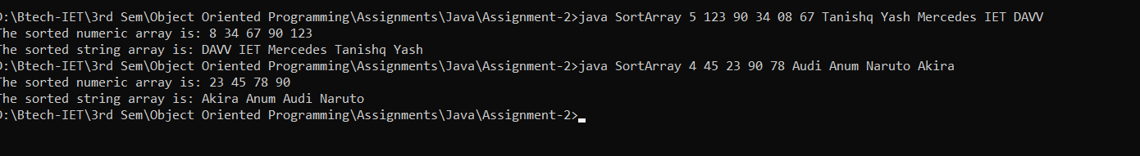

1. Write a java program to find the sum and product of an entered number.

public class Sum_Product {

    public static void main(String[] args)

    {

        int num=Integer.parseInt(args[0]);

        int sum=0, product=1;

        while(num>0)

        {

            sum+=num%10;

            product*=num%10;

            num/=10;

        }

        System.out.println("Sum of entered number is: " + sum);

        System.out.println("Product of entered number is: " + product);

    }

}

**Output**

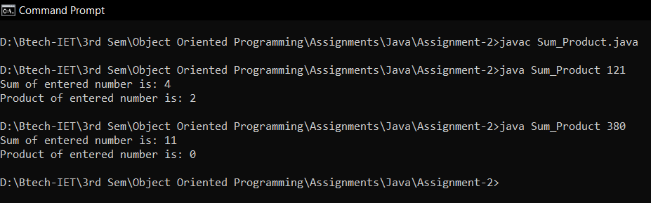

1. Write a Java program to find the common elements between two arrays (string values).

public class CommonElement {

    public static void main(String[] args)

    {

        int num1=Integer.parseInt(args[0]);

        int num2=Integer.parseInt(args[1]);

        int common, count=0;

        if(num1>num2)

        {

            common=num2;

        }

        else

        {

            common=num1;

        }

        String[] s1=new String[num1];

        String[] s2=new String[num2];

        String[] s3=new String[common];

        for(int i=0; i<num1; i++)

        {

            String term= args[i+2];

            s1[i]=term;

        }

        for(int i=0; i<num2; i++)

        {

            String term= args[num1+i+2];

            s2[i]=term;

        }

        for(int i=0; i<num1; i++)

        {

            for(int j=0; j<num2; j++)

            {

                if(s1[i].equals(s2[j])==true)

                {

                    s3[count]=s1[i];

                    count++;

                }

            }

        }

        System.out.println("Number of common elements are: " + count);

        System.out.println("The common elements are: ");

        for(int i=0; i<count; i++)

        {

            System.out.print(s3[i]+ " ");

        }

    }

}

**Output**

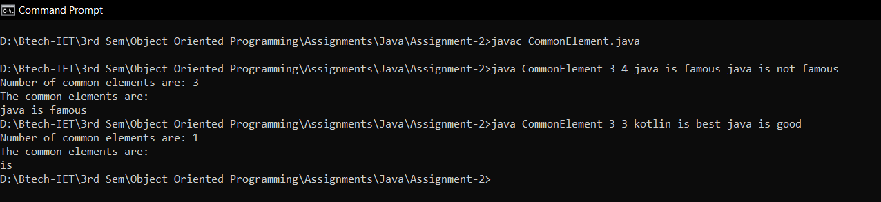

10.Write a Java method to compute the future investment value at a given interest rate for a specified number of years.

public class Future_Investment {

    public static void main(String[] args) {

        int rate=Integer.parseInt(args[0]);

        int principle=Integer.parseInt(args[1]);

        int time=Integer.parseInt(args[2]);

        int si= (rate*principle*time)/100;

        System.out.println("The total value is " + si);

    }

}

**Output**

